HU.013 - CADASTRO DE USUÁRIO INTERNO
PROJETO: SGFC - GESTÃO DE FOMENTOS CULTURAIS
REDATOR: RICARDO MONTEIRO
HISTÓRICO DE REVISÃO
DATA | VERSÃO | RESUMO DAS ALTERAÇÕES
30/12/2025 | 1 | Criação do documento
VISÃO GERAL
O Cadastro de Usuários é a funcionalidade para gestão dos acessos ao sistema de Gestão de Fomentos Culturais. Permite ao administrador cadastrar novos usuários com seus dados de identificação, credenciais de acesso, política de expiração de senha, foto, assinatura digital e associação a grupos (perfis) e sistemas. Também possibilita editar registros existentes e inativar usuários, sendo vedada a exclusão física de registros com dependências no sistema.
SUMÁRIO
ÉPICO: Gestão de Usuários e Controle de Acesso 2
HISTÓRIA DE USUÁRIO: Cadastro de Usuário 2
PRÉ-REQUISITOS 2
DEPENDÊNCIAS 2
FORA DE ESCOPO 2
INTERFACE DE USUÁRIO 3
TELA 1 - LOCALIZAR USUARIO 3
TELA 2 - CADASTRO DE USUÁRIO 4
COMPORTAMENTO ESPERADO 5
Cenário 1. Cadastro de novo usuário interno com sucesso 5
Cenário 2. Login duplicado 5
Cenário 3. E-mail duplicado 5
Cenário 4. Política de senha com campos obrigatórios não preenchidos 5
Cenário 5. Senha fora das regras de complexidade 5
Cenário 6. Cadastrar Usuário Administrador 6
Cenário 7. Inativação de usuário 6
Cenário 8. Senha expirada no login 6
Cenário 9. Associação de múltiplos grupos ao usuário 6
Cenário 10. Rastreabilidade de alterações 6
Cenário 11. Configurar expiração de senha para um período específico 6
Cenário 12. Configuração de senha vitalícia 7
Cenário 13. Cenário: Realizar upload de arquivo de imagem local 7
Cenário 14. Capturar foto utilizando a Webcam 7
Cenário 15. Registro de biometria via leitor digital 7
APROVAÇÃO DO REQUISITO 8

ÉPICO: Gestão de Usuários e Controle de Acesso
Como administrador do sistema, eu quero ter um mecanismo centralizado para gerenciar identidades, permissões e autenticação, para que eu possa garantir a segurança dos dados, a conformidade com a LGPD e que cada pessoa acesse apenas o que é necessário para suas funções, inclusive permitindo o auto-cadastro.

HISTÓRIA DE USUÁRIO: Cadastro de Usuário
Como administrador, quero cadastrar usuários com seus grupos (perfis) e setores de atuação, de modo que eles possam acessar o sistema com os perfis corretos e de acordo com sua área de responsabilidade.

PRÉ-REQUISITOS
- O administrador deve estar autenticado no sistema (HU 012 - Login);
- O administrador deve possuir perfil com permissão de gerenciamento de usuários (HU 015);
- Os grupos de permissões devem estar previamente configurados (HU 014).

DEPENDÊNCIAS
- Passadas:
  - HU 012 - Login: autenticação do administrador.
  - HU 014 - Grupos do Sistema: grupos criados para associação ao usuário.
  - HU 015 - Permissão/Perfil: permissões configuradas para o perfil administrador..
- Futuras:
  - Redirecionamento pós-login para o menu principal conforme grupo/perfil do usuário.
  - Disparo de e-mail de redefinição de senha para o endereço cadastrado.

FORA DE ESCOPO
- Exclusão física de usuários do banco de dados;
- Redefinição de senha diretamente pelo administrador (realizado pela Tela de Recuperação da HU 012).

INTERFACE DE USUÁRIO

TELA 1 - LOCALIZAR USUARIO
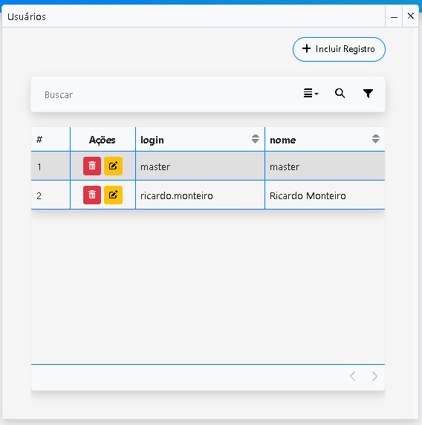
Filtro Avançado
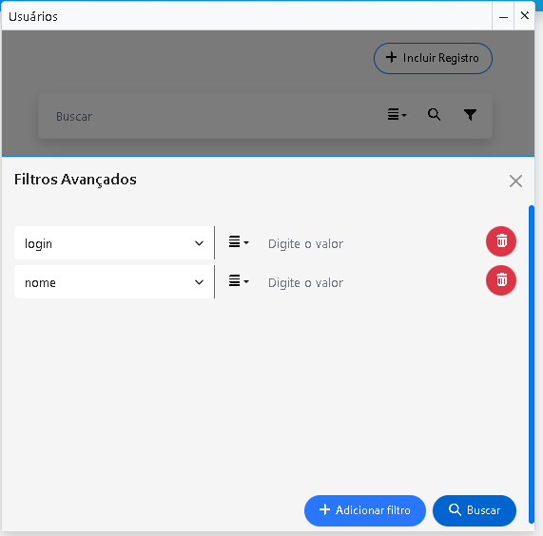

TELA 2 - CADASTRO DE USUÁRIO
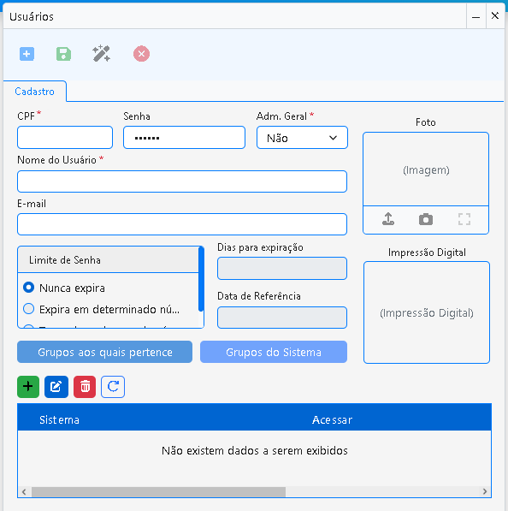

COMPORTAMENTO ESPERADO

Cadastro de novo usuário interno com sucesso
Dado Que o administrador está na Tela 2 (Aba Cadastro) em modo de inserção
Quando preencher todos os campos obrigatórios (Login único, Senha válida, Nome, E-mail único, Adm. Geral, Ativo, Limite de Senha) e clica em Salvar
Então o sistema deve salvar o registro, exibir mensagem de sucesso, registrar em log o responsável pelo cadastro e a data/hora, e tornar o campo Login somente leitura.

Login duplicado
DADO QUE o administrador tentar cadastrar um usuário com CPF já existente no sistema
QUANDO clicar em Salvar
ENTÃO o sistema deverá impedir o salvamento e exibir a mensagem: "CPF já utilizado. Informe um CPF diferente."

E-mail duplicado
DADO QUE o administrador tentar cadastrar um usuário com e-mail já cadastrado para outro usuário
QUANDO clicar em Salvar
ENTÃO o sistema deverá impedir o salvamento e exibir a mensagem de e-mail duplicado: “E-mail já utilizado em outro cadastro. Use um e-mail diferente.”.

Política de senha com campos obrigatórios não preenchidos
DADO QUE o administrador selecionar a opção "Expira em determinado número de dias" ou "Troca de senha a cada número de dias"
QUANDO deixar de preencher "Dias para Expiração" ou "Data de Referência" e tenta salvar
ENTÃO o sistema deverá impedir o salvamento e exibir: "Preencha os campos obrigatórios para a política de expiração de senha."

Senha fora das regras de complexidade
DADO QUE o administrador preencher o formulário de cadastro de usuário
QUANDO informar uma senha que não atende às regras (menos de 8 caracteres, sem letra ou sem número, ou com espaços) e tentar salvar
ENTÃO o sistema deverá impedir o salvamento e exibir mensagem informando o critério não atendido.

Cadastrar Usuário Administrador
DADO QUE um novo usuário seja cadastrado no sistema
QUANDO o administrador informar no campo “Adm. geral” igual a “Sim”
ENTÃO o sistema deverá salvar o novo usuário com perfil de Administrador Geral
E conceder todos os privilégios de acesso deste perfil no sistema.

Inativação de usuário
DADO QUE o administrador desmarcar o checkbox "Ativo" no cadastro de um usuário existente
QUANDO salvar a alteração
ENTÃO o sistema deverá registrar a inativação em log com responsável e data/hora, e o usuário inativado não deverá mais conseguir realizar login, exibindo a mensagem: "Usuário inativo. Solicite liberação ao administrador."

Senha expirada no login
DADO QUE a senha do usuário atingiu o prazo configurado pela política de expiração
QUANDO o usuário tentar realizar login
ENTÃO o sistema deverá exibir mensagem informando que a senha expirou e que um e-mail de redefinição foi enviado ao endereço cadastrado.

Associação de múltiplos grupos ao usuário
DADO QUE o administrador está editando um usuário e acessar o painel "Grupos aos quais pertence"
QUANDO associar mais de um grupo ao usuário e salvar
ENTÃO o sistema deve registrar todos os grupos vinculados e combinar as permissões dos grupos no momento do login do usuário,
E permitir acessar todas as funcionalidades dos grupos no uso do sistema .

Rastreabilidade de alterações
DADO QUE qualquer cadastro ou edição de usuário é realizado no sistema
QUANDO o administrador salva as alterações
ENTÃO o sistema deve registrar em log: o responsável pela ação, a data e a hora, garantindo rastreabilidade para auditorias futuras.

Configurar expiração de senha para um período específico
Dado que o administrador estiver na tela de configuração de "Limite de Senha"
E selecionar a opção "Expira em determinado número de dias"
Quando preencher o campo "Dias para expiração" com o valor desejado
E definir a "Data de Referência"
E salvar as alterações
Então o sistema deverá calcular a data de expiração como a Data de Referência somada a 15 dias
E impedir o acesso do usuário após essa data, solicitando a renovação da senha.

Configuração de senha vitalícia
Dado que o administrador deseja que a senha nunca mude
Quando eu seleciono a opção "Nunca expira" Então os campos "Dias para expiração" e "Data de Referência" devem ficar desabilitados ou ser ignorados pelo sistema
E o usuário não deve receber alertas de expiração.

Cenário: Realizar upload de arquivo de imagem local
Dado que o administrador está na aba "Cadastro" do formulário de Usuários
Quando clica no ícone de upload no componente "Foto"
E seleciona a opção "Upload" na janela "Enviar Arquivo"
E escolhe um arquivo de imagem válido do sistema de arquivos
Então o sistema deve exibir a pré-visualização da imagem no quadro "(Imagem)"
E ao clicar no botão "Salvar" (ícone de disquete), o arquivo deve ser persistido no banco de dados.

Capturar foto utilizando a Webcam
Dado que o dispositivo possui uma câmera integrada e ativa
Quando o administrador seleciona a opção "Webcam" na janela de envio
E confirma a captura da imagem em tempo real
Então o frame de vídeo deve ser convertido em uma imagem estática
E esta imagem deve preencher o campo de foto do perfil do usuário.

Registro de biometria via leitor digital
Dado que o cursor está posicionado no registro do usuário (campo Login)
E o periférico de leitura digital está conectado ao terminal
Quando o administrador aciona o comando de "Captura Biométrica" (via fluxo ou hotkey)
Então o sistema deve abrir uma caixa de diálogo solicitando que o usuário encoste o dedo no leitor
E após a leitura bem-sucedida, o sistema deve gerar um hash da digital
E salvar esse identificador único vinculado ao cadastro do usuário para fins de autenticação futura.

APROVAÇÃO DO REQUISITO
A Sudoeste Informática esclarece que o desenvolvimento das funcionalidades descritas neste documento foi realizado de acordo com os requisitos e especificações fornecidos pelo cliente. Nossa equipe seguiu rigorosamente as instruções recebidas, garantindo que o sistema esteja alinhado com o que foi solicitado.
Para evitar possíveis retrabalhos ou ajustes futuros, sugerimos que o cliente revise atentamente os requisitos apresentados, verificando se eles atendem plenamente às suas necessidades e expectativas, bem como se estão em conformidade com eventuais normas aplicáveis ao seu negócio.
Reafirmamos nosso compromisso de entregar um software de qualidade que agregue valor às operações do cliente, e a validação cuidadosa dos requisitos é um passo importante para garantir o sucesso do projeto.
APROVAÇÃO DO REQUISITO
DATA | SETOR | NOME | ASSINATURA

